Депутаты 4 созыва
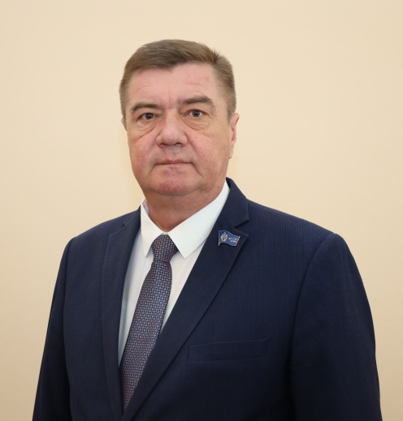
Клименко Валентин Витальевич
Округ №4
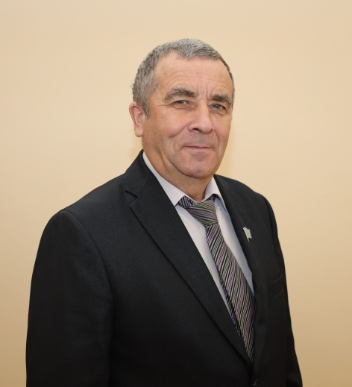
Ярунов Дмитрий Петрович
Округ №15
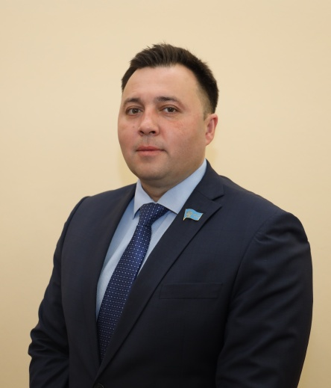
Гарафутдинов Марат Наилевич
Округ №14
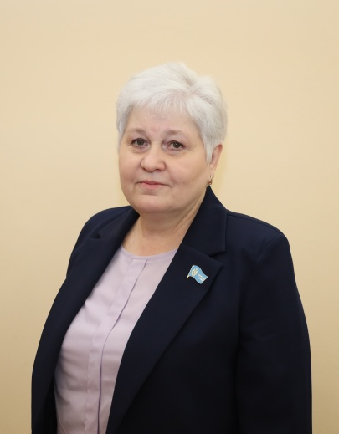
Филиппова Наталья Петровна
Округ №13
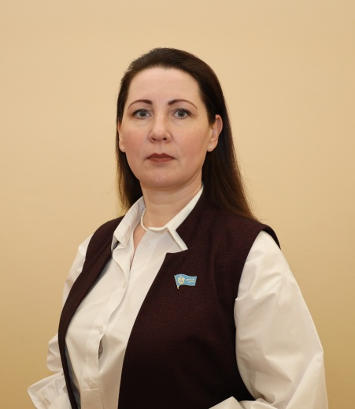
Дрёмина Елена Лазаревна
Округ №12

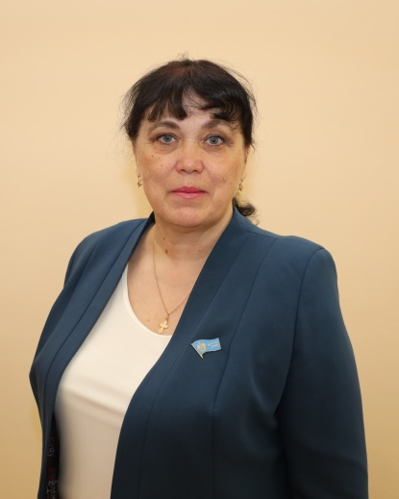
Колпащикова Екатерина Геннадьевна
Округ №11
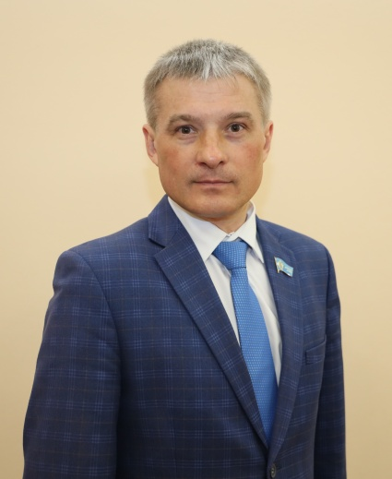
Квинт Андрей Александрович

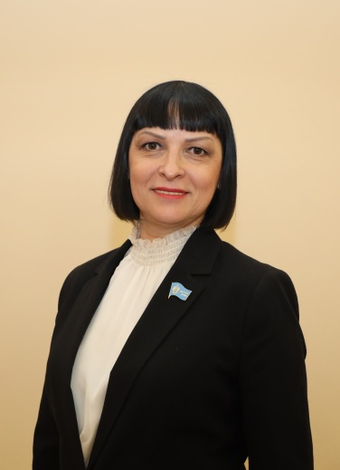
Кондратенко Ирина Александровна
Округ №9
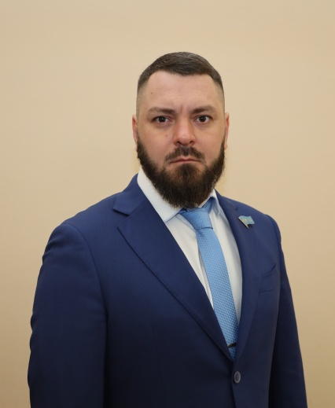
Зудилов Денис Николаевич
Округ №8
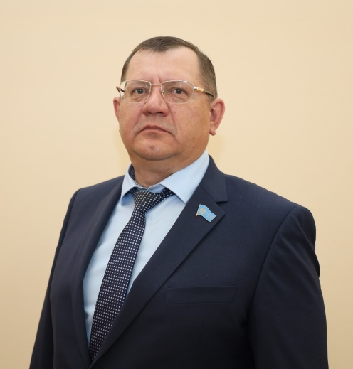
Тимофеев Сергей Владимирович
Округ №7
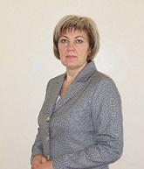
Маслова Ирина Станиславовна
Округ №6
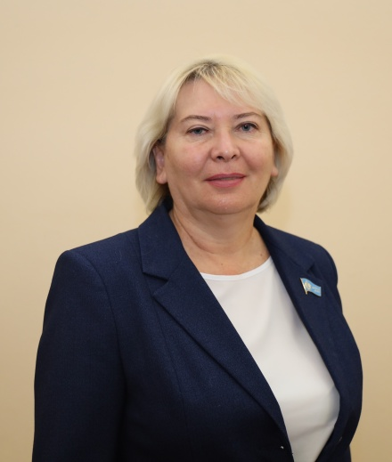
Трофимова Светлана Александровна
Округ №5
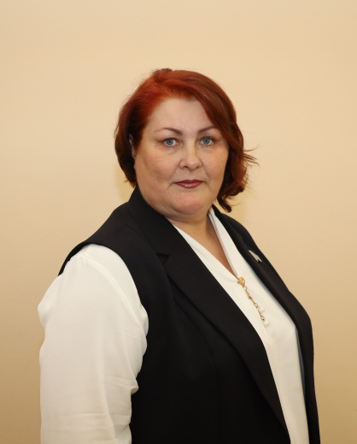
Морарь Ирина Федоровна
Округ №3

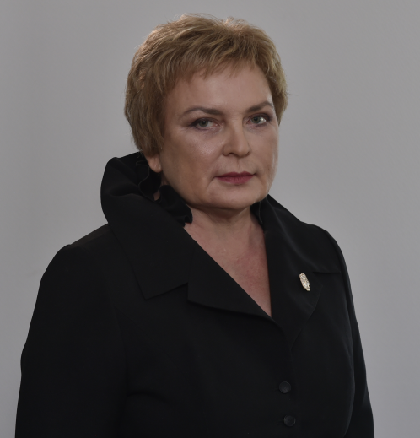
Гаврилова Светлана Фёдоровна
Округ №2

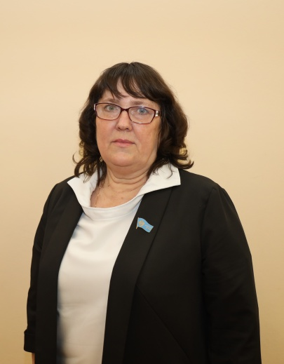
Машинова Татьяна Ивановна
Округ №1

